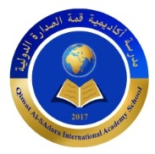



**المملكة الأردنية الهاشمية**

**وزارة التربية والتعليم / مديرية التربية والتعليم للواء عين الباشا**

**مدرسة أكاديمية قمة الصدارة الدولية**

**اختبارات الفترة التقييمية الثانية - الفصل الدراسي الأول - للعام الدراسي 2022/2023**

**اليوم : التاريخ : / 11 / 2022 المادة : التربية الإسلامية**

**اسم الطالب/ة : الصف والشعبة : العاشر ( أ + ب ) العلامة المستحقة : رقما ( / ) كتابة :**

**الإجابة عن الأسئلة التالية وعددها (4) أسئلة ......... علما بأن عدد الصفحات ( 2 ) ......... زمن الاختبار : ( 45 ) دقيقة**

**السؤال الأول : ما المقصود بكل مما يلي : ( 10 علامات )**

**1 – الوسطية: ـــــــــــــــــــــــــــــــــــــــــــــــــــــــــــــــــــــــــــــــــــــــــــــــــــــــــــــــــــــــــــــــــــــــــــــــــــ**

**2 – علم اصول الفقه : ـــــــــــــــــــــــــــــــــــــــــــــــــــــــــــــــــــــــــــــــــــــــــــــــــــــــــــــــــــــــــــــــــــــ**

**3 – حفظ الدين: ـــــــــــــــــــــــــــــــــــــــــــــــــــــــــــــــــــــــــــــــــــــــــــــــــــــــــــــــــــــــــــــــــــــــــــــــــ**

**4 ــ الإحسان : ــــــــــــــــــــــــــــــــــــــــــــــــــــــــــــــــــــــــــــــــــــــــــــــــــــــــــــــــــــــــــــــــــــــــــــــــــ**

**5 ــ الإسلام: ـــــــــــــــــــــــــــــــــــــــــــــــــــــــــــــــــــــــــــــــــــــــــــــــــــــــــــــــــــــــــــــــــــــــــــــــــــــــــ**

**ـــــــــــــــــــــــــــــــــــــــــــــــــــــــــــــــــــــــــــــــــــــــــــــــــــــــــــــــــــــــــــــــــــــــــــــــــــــــــــــــــــــــــــــ**

**السؤال الثاني : (10 علامات )**

1. **أكمل الجمل التالية :**

* **أول من كتب في علم أصول الفقه بصورة مستقلة هو .......................................**
* **تبدأ علاقة الإنسان بالإسلام حين ......................................**
* **للمملكة الأردنية الهاشمية دور في حفظ الدين و رعايته ومن ذلك...........................................**
* **يتم رد الشبهات التي تُثار حول الدين بـِ.........................................................................**
* **المصدر الأول من مصادر التشريع الإسلامي هو......................................................**

1. **ضع إشار ( صح ) أمام العبارة الصحيحة و إشارة ( خطأ) أمام العبارة الخاطئة :**

**1ـ** **( ) يُعد حفظ الدين من مقاصد الإسلام الضرورية الكُبرى .**

**2ـ ( ) نهى الإسلام عن الغلو و التشدد في الدين وأمر بالإعتدال و الوسطية .**

**3ـ ( ) نشأ علم أصول الفقه في نهاية القرن الثالث الهجري.**

**4ـ ( ) أمر الله تعالى نبيه محمد صلى الله عليه وسلم بتحويل القبلة إلى الكعبة المشرفة في السنة الثانية للبعثة .**

**5ـ ( ) سورة البقرة سورة مدنية .**

**السؤال الثالث : ( 10 علامات )**

**أ) من خلال دراستك لحديث حفظ اللسان أجب عما يلي :**

1. **راوي الحديث الشريف هو الصحابي الجليل ............................ ومن مناقبه............................**

**2 – من آفات اللسان الَّتي نهى عنها الحديث الشريف:**

**................................... و ................................... و........................................**

**ب) بين الدليل الشرعي و واجب المسلم في حفظ الدين**

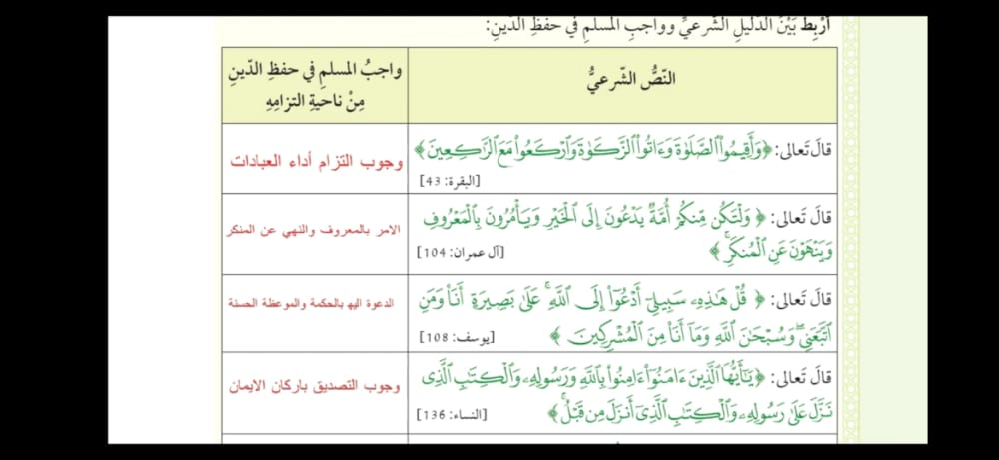

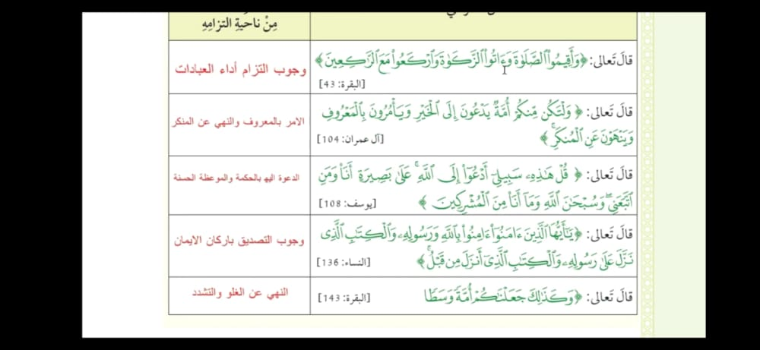

**ـــــــــــــــــــــــــــــــــــــــــــــــــــــــــــــــــــــــــــــــــــــــــــــــــــــــــــــــــــــــــــــــــــــــــــــــــــــــــــــــــــــــــــــ**

**السؤال الرابع : أجب عمَّا يلي : (10علامات )**

1. **الوقف هو .......................................................................................................................................................................**
2. **عدد أنواع الوقف في القرآن الكريم :**

**1 .................................................................**

**2. الإختياري و يقسم إلى قسمين : ........................................................ وَ ..............................................**

**3.................................................................**

**ج. استخرج موضع الوقف الصحيح فيما يلي :**

" قالَ اهْبِطُوا بَعْضُكُمْ لِبَعْضٍ عَدُوٌّ وَلَكُمْ فِي الْأَرْضِ مُسْتَقَرٌّ وَمَتاعٌ إِلى حِينٍ* قالَ فِيها تَحْيَوْنَ وَفِيها تَمُوتُونَ وَمِنْها تُخْرَجُونَ "

**انتهت الأسئلة**

**مع خالص الأمنيات بالتوفيق معلما المادة : هدى فيومي و عبد الله جبر .**